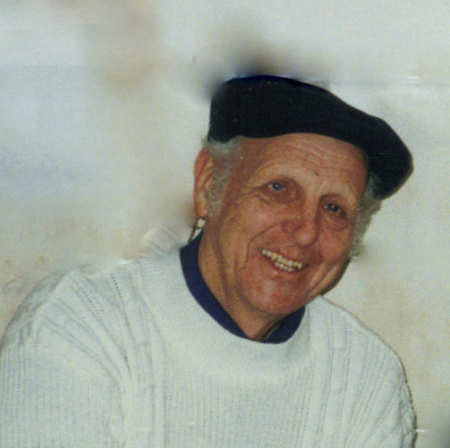
Andrej Bolčina: Zločin na Predmeji

Dne 24/25. 2. 2022 bo čas nabral 79 let od ene najhujših tragedij, ki so jih kdajkoli doživeli ljudje v mojem rojstnem kraju. Vojaki redne vojske Kraljevine Italije so v tej noči zverinsko (opravičujem se zverem) pobili petčlansko družino Bizjak, po domače pri Brigiti na Predmeji. Požgali so domačijo in postreljeno družino zmetali v ogenj. To naj bi storili zaradi tega, ker je mati prižgala brljevko (svečo), da bi bolnemu otroku skuhala kamilice. Bila je namreč stroga zatemnitev (coprifuoco). Resnici na ljubo je vojska v bližnji vojašnici čakala in izrabila ta trenutek za obračun z družino, ker je bil sin Slavko v partizanih. Le nekaj trenutkov je bilo, ko so vojaki sprožili rafale v hišo od vseh strani. Pokalo je, se bliskalo iz orožja, krogle so švigale po zraku in se odbijale od hiše. Prestrašeni sosedje so le nemo strmeli iz zatemnjenih hiš in čakali, kaj bo. Domači sin Emil (Milko), invalid, se je hotel rešiti skozi okno, kjer ga je zadela krogla v hrbet. Obvisel je čez okno. Takrat je pobesnela vojaška drhal streljala vse vprek, vdrla v hišo in s streli pokončala očeta Štefana in mater Brigito. Snaha, žena partizana Slavka, noseča, z dveletnim sinom Brankom v naročju je obstala pred rablji. Otrok je jokal, zato ga je vojak Angelo Saberdi odnesel iz hiše. Tenente, poveljnik postojanke Enzo Capaccioli , mu je ukazal, naj otroka nese nazaj v hišo. Otrok je še naprej jokal in tenente ga je brezobzirno ustrelil. Mama Ivanka je okrvavljenega otroka pobrala in ga stisnila k sebi. Zato je tenente ustreli še njo – v trebuh. Takrat se je izkazalo, da babica Brigita ni mrtva. Okrvavljena je vstala, se z rokami zagnala tenenteju v obraz, ga opraskala in se mu s prsti zarila v oči. Z bajoneti v trebuh so babico Brigito prisotni vojaki utišali za vedno. Pa še roki v zapestju so ji odsekali, ker si je drznila napasti »njihovega tenenteja«.

Pobesnela vojaška horda se je spravila na na oknu visečega Milka. Sneli so ga z okna, mu nadeli vrečo z moko na hrbet in ga spravili na kamion. Potem so v hišo nanosili cepljena drva, ki so bila zložena pred hišo, in hišo zažgali. Trupla pokojnih so zgorela, da je ostalo le nekaj ožganih kosti.

Naslednjega dne so mrtvega Milka na kamionu peljali v Ajdovščino in Gorico. Po ulicah so ga ljudem prikazovali kot il ribello (bandit). Milko Bizjak je pokopan v Gorici v skupni partizanski grobnici.

Vse kar se je dogajalo tiste noči v hiši pri Brigiti na Predmeji, bi ostalo za vedno skrivnost, če ne bi vojak, ki je bil navzoč pri tem masakru, Angelo Sabardi, zbral pogum, ker ga je pekla vest, in je vse podrobnosti kasneje opisal vaščanom – sosedom. Vojak Angelo je bil namreč znanec družine. Zahajal je v hišo Bizjak, ker mu je babica Brigita prala perilo, pa tudi otroka Branka je večkrat pestoval ob večerih, ko je vasoval pri Brigiti. Tako lahko z zanesljivostjo trdimo, da v opisu dogodkov, ki so se dogajali opisane noči v družini Bizjak, ni nobenega pretiravanja.

Iza Bizjak, Slavkova sestra, ki je stanovala v sosednji hiši, je naslednji dan poskušala ugotoviti, kaj se je zgodilo z njenimi starši, svakinjo in otroki. Pa ji je zločinska vojaška združba prepovedala dostop do požgane hiše. Bilo je vse zastraženo in stražarji so odganjali vsakogar. S posredovanjem družine Likar (Pavel in žena Anica, moja sestra, sta imela malo pekarijo in trgovino le streljaj od požgane hiše Bizjakovih) so le dovolili, da sestra Iza pobere ostanke pokojnih in jih odnese na pokopališče na Otlico. Vojaki in karabinjerji (orožniki) so običajne krste s pogrebci prepovedali. Prepovedali so tudi navzočnost farnemu župniku, da bi pokojne pospremil z molitvijo. Družina Likar je sestri Izi izročila zaboj od makaronov (kišta od pašte 70x50x40 cm). Ta zaboj je zadostoval za vse, kar je ostalo od družine Bizjak. Imajo skupen grob na pokopališču na Otlici.

Novice se v tistih časih niso širile z današnjo hitrostjo. Zato ne morem trditi, kdaj je vest o tem zločinu prišla tudi do nas v sosednjo vas na Otlico. Vem le to, da sem hodil v šolo in mi je bilo 13 let. Dan ali dva po zločinu pri Brigiti sem šel v šolo, kakor običajno. Učitelj Pietro Gallo, zagrizen fašist (segretario politico) »ni nič vedel o zločinu«, čeprav je več dokazov, da je zločin zrežiral prav on.

In potem je moj otroški spomin takole shranil ta dogodek. Po končani šoli sem obrnil korake k starejši sestri (družina Likar), ki je imela z možem pekarijo in malo trgovinico (bitego) na Dolu (sedaj Predmeja), na Hribi se je reklo po domače. Šel sem k sestri, da bi mi odrezala kos kruha, ker sem bil lačen, doma pa tudi ni bilo hrane v obilju, ker je bilo vse racionalizirano (na tesere). Kos kruha je takrat veliko pomenil, čeprav je bil mešan s krompirjem. Zaradi pomanjkanja žita so italijanske oblasti odredile, da je treba v pšenični kruh zamešati 1/3 krompirja. Sestra mi je odrezala zajeten kos kruha in mi v grobem povedala, kaj se je pri sosedih zgodilo čez noč. Hiša moje sestre je bila le streljaj od Bizjakovih, ki so čez noč izginili v plamenih lastne hiše. Odšel sem na dvorišče in pri sosedih, pri Brigiti, zagledal pogorišče. Tramovi so še tleli, smrdelo je po dimu in ožganem. Žive duše ni bilo nikjer. Ljudje so se zaprli v domove. Tišina in groza je vela čez travnik do mene. Stal sem s kosom kruha v rokah. Otroški razum ni bil sposoben dojeti celote te tragedije. Čutil pa sem, kako mi groza leze v kosti in se zajeda v mojo dušo. Ne vem, koliko časa sem strmel v pogorišče. Tudi tega ne vem, koliko kruha sem pojedel in koliko ga je v drobtinah padlo na tla. Grlo je bilo suho, jezik brez sline. Samodejno so roke drobile kruh, da je več drobtin padlo po tleh, kakor sem jih stlačil po suhem grlu.

Vest o zločinu nad družino Bizjak je prišla tudi v partizansko enoto, kjer je služil sin in mož Slavko Bizjak. Sotovariši vesti niso zaupali Slavku, pa je vseeno slutil, da se je nekaj zgodilo pri njem doma. Prosil je soborca vaščana, naj gre z njim domov. Na Krekovših nad Idrijo so taborili takrat. Prijatelj mu je odsvetoval pot domov. Pa se je Slavko odločil, da gre sam. »Tako ti povem,« je dejal prijatelj: »Če bom videl dimnik pokonci na domači hiši, pridem nazaj. Če ne, me ne bo.« In je šel. Iznad Štalarske hiše na Predmeji je zagledal pogorišče svoje domačije. Zlomilo ga je. Vzel je košček papirja od cigaretne škatle Comune in napisal: NISEM MOGEL DRUGAČE. Gor v Krneh si je vzel življenje. Našli so ga domačini, že razpadajočega in ga pokopali v skupni grob ba Otlici.

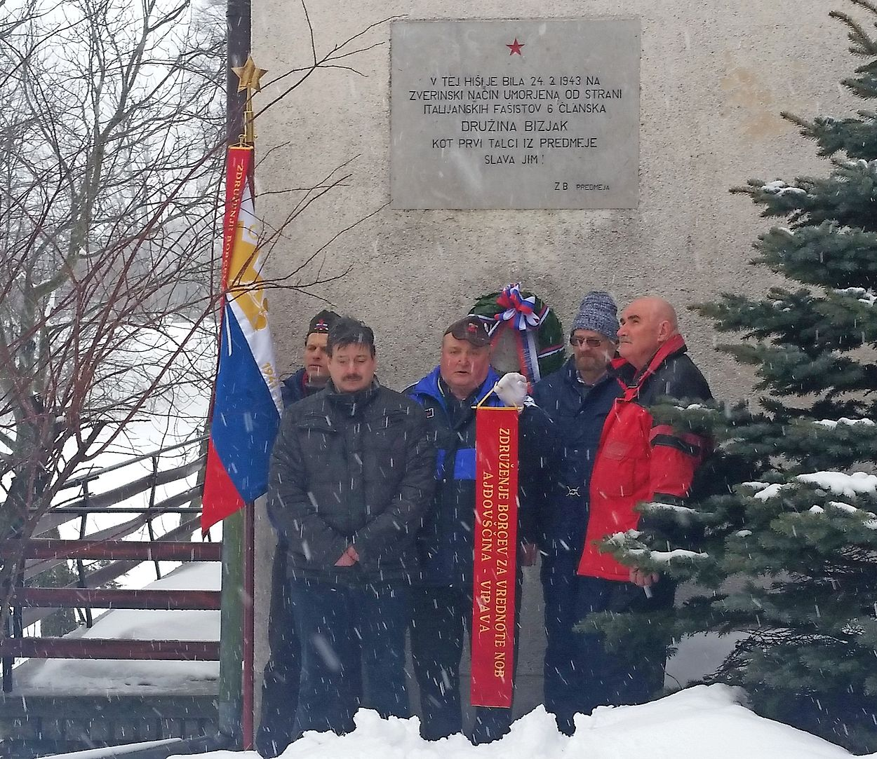

Spominska slovesnost ob hiši pokojne družine Bizjak. Hiša je bila obnovljena, na kraju zločina je bila v pročelje vzidana spominska plošča – slovesnost 25. 2. 2018.
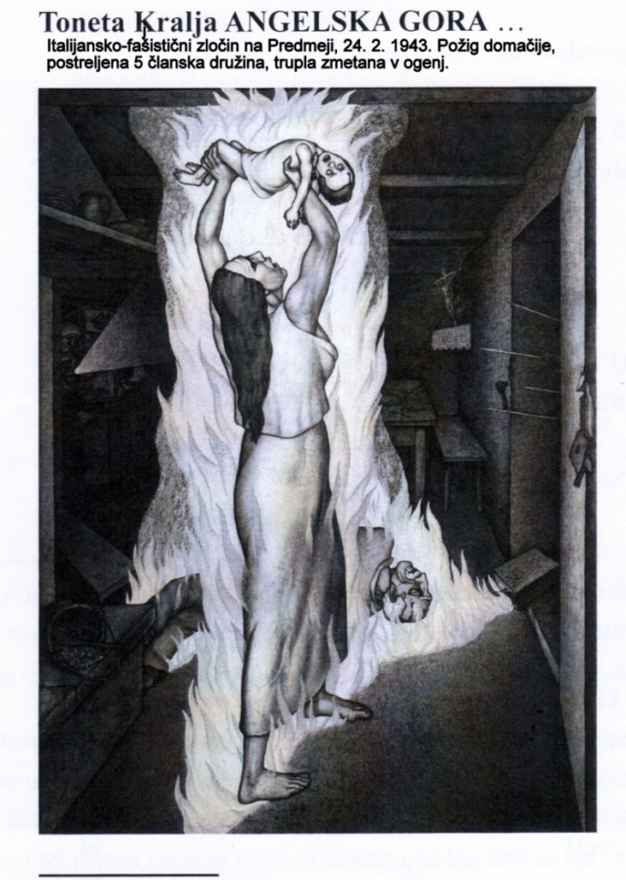
To sliko je naredil znani slikar Tone Kralj po pripovedovanju vaščanov Predmeje. Slika je v Pilonovi galeriji v Ajdovščini. Prikazuje mater, ko je hotela rešiti otroka pred ognjem. Oče leži ustreljen, nanj se je vsulo goreče tramovje.

To pišem v opomin onim, ki hodijo vsako leto (10. februarja) v Bazovico k »zidu objokovanja« in čez našo mejo pošiljajo sporočila o revanšizmu, priporočam, naj priznajo ta zločin, ki je dokazan. Tudi imena zločincev so znana. Znano je tudi, da so ti zločinci ustrelili najprej dveletnega otroka, preprosto, ker je jokal. Nerojenega iz materinega telesa pa so iztrgali z bajonetom in ga nataknjenega (su la baioneta) odnesli v ogenj.

Našim novodobnim prekrojevalcem zgodovine in njihovim »pričevalcem« sporočam, da takih zločinov ni mogoče spreminjati v laži, čeprav trdijo, da nezadržno prihaja čas »prave« resnice. Morda takrat, ko bo »nova« resnica zamenjala »staro«, mene ne bo več, da bi lahko pričal. Bo pa ostalo zapisano.

1. februarja 2022.

Viri
Leopold in Andrej BOLČIN - Otlica.
Franc ČERNIGOJ, zapisovalec ljudskega spomina.
Angela ČIBEJ, Predmeja.
Lojze BLŠKO, Predmeja.

Zbral in zapisal
Andrej Bolčina, Celovška 189, 1000 Ljubljana, 041 385 737

PS: O TEM ZLOČINU, Z VSEMI PODROBNOSTMI IN ZNANIMI STORILCI SO BILE OD NAŠIH KONZULARNIH PREDSTAVNIŠTEV SEZNANJENE ITALIJNSKE OBLSTI, PA NI BILO NOBENEGA ODGOVORA.

